
CAMPUS SAN ALBERTO HURTADO S.J.
Facultad de Ingeniería
Producción y Operaciones
Inga. Verónica Cojulún

CASO: ANÁLISIS DE LOS PROCESOS PARA MANEJAR EL DINERO EN UN CASINO

El proceso de sacar el dinero de una máquina tragamonedas se conoce como el proceso de entrega. Este proceso empieza cuando un agente de seguridad y el líder del equipo de la entrega de la máquina tragamonedas solicitan las llaves del gabinete de la tragamonedas que están en la caja del cajero del casino. Conseguir las llaves toma unos 15 minutos. El equipo de entrega de la tragamonedas está compuesto por empleados de la sala de metálico que cuentan las monedas y empleados de seguridad y de contabilidad. El líder de la entrega de la tragamonedas, bajo la vigilancia del agente de seguridad y una persona de contabilidad, se encarga de sacar el cubo de las monedas que está dentro de la máquina. Cuando saca el cubo de la entrega del gabinete de la tragamonedas coloca una etiqueta con el número correspondiente a esa máquina para poder identificar la procedencia del cubo cuando se inicie el proceso de contar las monedas. Sacar el cubo de la entrega toma unos 10 minutos por máquina. Una vez que se han colocado los cubos de 20 tragamonedas sobre un carrito, el líder del equipo de la entrega y el personal de seguridad y de contabilidad entregan los cubos en la sala donde se cuentan las monedas. Los cubos son guardados bajo llave en la sala donde se cuentan en espera de que inicie el proceso de contar el metálico. Entregar los cubos y guardarlos bajo llave toma unos 30 minutos por carrito. El proceso de contar las monedas se inicia a una hora determinada, la cual es conocida por las autoridades reguladoras del juego. Lo primero que hace el equipo que cuenta las monedas es probar la báscula, lo cual toma 10 minutos. La báscula determina el valor en dólares, por denominación, que tiene un peso fijo de 10 y de 25 libras. Estos resultados son comparados con los de la calibración, obtenidos la última vez que la báscula recibió servicio, para determinar si existe una variación sustantiva. Si existe, entonces el supervisor del conteo del metálico se debe poner en contacto con el contratista responsable de darle mantenimiento a la báscula y con la oficina del contralor. Si no hay una variación sustantiva, el proceso de pesar las monedas prosigue. Después de revisar la báscula, se vierte el contenido del cubo de la entrega sobre el plato de la báscula. Con la información de la etiqueta de identificación, el número de la máquina tragamonedas específica de la que proviene el cubo se anota en la computadora de la báscula. Ésta ha sido programada para convertir el peso de las monedas, por denominación, a valores específicos en dólares, los cuales son registrados en el libro de los pesos, a un lado del número de la máquina tragamonedas. Este proceso de pesar y registrar toma siete minutos por cubo. Una vez que la báscula ha pesado el contenido del cubo de la entrega, las monedas caen automáticamente sobre una banda que las transporta a máquinas que las envuelven. A medida que las monedas son envueltas, los rollos de monedas van cayendo a otra banda que los transporta a una estación donde son enlatadas. Veinticinco monedas de un dólar son envueltas dentro de cada rollo a un ritmo de 10 rollos por minuto. 184 sección 2 PROCESOS En la estación de enlatado, los rollos de monedas son guardados en latas de metal o de plástico que tienen espacio para cantidades específicas de dólares, dependiendo de la denominación de la moneda. Las latas son apiladas para poder contar las monedas envueltas con más facilidad. Las latas de monedas de un dólar tienen espacio para 1 000 dólares, o 40 rollos, y toma cinco minutos llenarlas y apilarlas. Cuando se termina el proceso de pesar las monedas, la computadora de la báscula entrega un reporte resumido que contiene los pesos totales por denominación. Estos totales son registrados en el reporte de verificación de los pesos/envoltorios, el cual se hace en cinco minutos. Cuando se termina la parte de envolver las monedas de la cuenta y todas las de los rollos han sido enlatadas y apiladas, las latas son contadas manualmente por denominación. Estos totales también son registrados en el reporte de verificación de los pesos/envoltorios. A continuación, se calculan las diferencias de los montos en dólares y en porcentajes de cada denominación. Las diferencias que exceden el 2%, en más o en menos, o que son de 1 000 dólares o más (lo que sea la cifra menor) deben ser investigadas por el supervisor encargado de la cuenta de las monedas y éste debe escribir un reporte explicativo. Si no existe una diferencia sustantiva, todos los miembros del equipo de la cuenta del metálico firman el reporte de verificación de los pesos/envoltorios. El proceso de contar las monedas termina cuando se notifica a la jaula del cajero del casino que la entrega de las tragamonedas está lista para su traslado a contabilidad en la jaula. Contar y verificar manualmente las cuentas toma un promedio de dos minutos por lata. En un proceso por separado para contar las monedas, un cajero de la jaula efectúa un conteo y una verificación independientes de los envoltorios, por denominación. Si toda cuadra, el cajero principal del banco firma el reporte de verificación de los pesos/envoltorios, aceptando la entrega de las tragamonedas a contabilidad en la jaula. El verdadero ingreso bruto de lo jugado en las tragamonedas se reconoce en este punto.

PREGUNTAS

- Trace un diagrama del proceso de entrega. ¿Cuánto tiempo llevaría vaciar 300 máquinas tragamonedas de monedas de un dólar de plata?

Cálculos:

Tiempo para conseguir llaves: 15 min/máquina × 300 máquinas = 4 500 min
Tiempo para sacar cubo: 10 min/máquina × 300 = 3 000 min
Carritos: 300 máquinas ÷ 20 máquinas/cart = 15 carritos
Entregar y guardar por carrito: 30 min × 15 = 450 min

Total (entrega) = 4 500 + 3 000 + 450 = 7 950 minutos = 132.5 horas ≈ 16.56 días laborales (en caso de emplear una jornada de 8 horas por día: 132.5/8 ≈ 16.56 días).

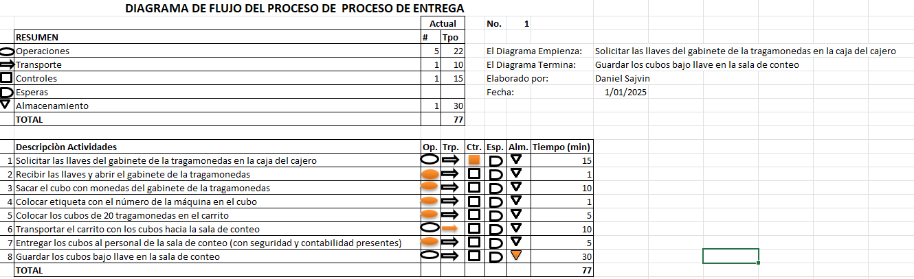

- Trace un diagrama del proceso de contar las monedas. ¿Cuánto tiempo tomará terminar este proceso para las 300 tragamonedas de monedas de un dólar de plata? Suponga que cuando se vacían las tragamonedas, cada una tiene un promedio de 750 monedas de un dólar.

Datos:
Monedas por máquina = 750, rolls por máquina = 750 / 25 = 30 rolls
Rolls totales = 30 × 300 = 9 000 rolls
Latas necesarias (40 rolls por lata) = 9 000 / 40 = 225 latas

Tiempos por etapa:
Probar la báscula: 10 minutos (una vez)
Pesar y registrar: 7 min/cubo × 300 cubos = 2 100 min
Envoltura (wrapping): 9 000 rolls ÷ 10 rolls/min = 900 min
Enlatado (llenar y apilar latas): 5 min por lata × 225 latas = 1 125 min
Reporte resumen: 5 min (una vez)
Conteo y verificación manual de latas: 2 min por lata × 225 = 450 min

Sumando:
Total (conteo) = 10 + 2 100 + 900 + 1 125 + 5 + 450 = 4 590 minutos = 76.5 horas ≈ 9.56 días laborales (a 8 h/día).

Desglose (minutos):
Pesar: 2 100 (≈ 43.0% del tiempo total)
Enlatado: 1 125 (≈ 24.5%)
Envoltura: 900 (≈ 19.6%)
Conteo manual: 450 (≈ 9.8%)

Prueba báscula + reporte: 15 (negl.)
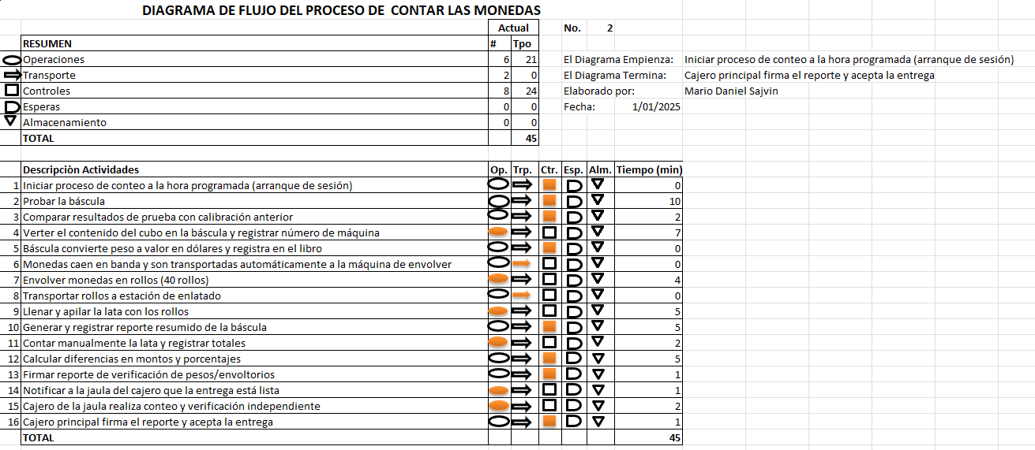
- El casino está considerando la posibilidad de comprar otra máquina para envolver monedas. ¿Qué efecto tendría en el proceso para contar las monedas? ¿Lo más deseable es comprar esta máquina

Efecto directo:
Con una segunda envolvedora funcionando en paralelo, la etapa de envoltura pasaría de 900 min a 450 min (se divide entre dos máquinas).

Nuevo total del proceso de conteo = 4 590 − 900 + 450 = 4 140 min = 69.0 horas.
Reducción = 450 minutos = 7.5 horas.

¿Sería lo mejor?
A principio no como primera inversión, porque la envoltura no es el cuello de botella principal según los tiempos calculados. Entonces para determinar mejor se podría ordenar las etapas por tiempo consumido (mayor → menor):
Pesar/registrar: 2 100 min (mayor consumo)
Enlatado: 1 125 min
Envoltura: 900 min
Conteo manual: 450 min

Recomendación y conclusión:
La etapa de pesaje/registro (2 100 min) es la mayor consumidora de tiempo; invertir en más capacidad de pesaje (otra báscula y/o más personal para operar pesadas en paralelo) produciría una reducción de tiempo mayor que duplicar la envolvedora. Invertir en estaciones de enlatado adicionales o en optimizar la operación de enlatado (automatizar más o reducir tiempos de llenado de lata) sería el siguiente objetivo de mayor impacto (1 125 min). Comprar una segunda envolvedora mejora el total (ahorrando 7.5 horas), pero no es la intervención más eficiente si el objetivo es reducir el tiempo total de conteo de 300 máquinas.

También se tiene que considerar quizá de mejor manera paralelizar el pesaje (por ejemplo, equipos simultáneos pesando varios cubos a la vez) o cambiar el diseño del flujo (más personal en las etapas críticas) para lograr mayores reducciones de tiempo.

